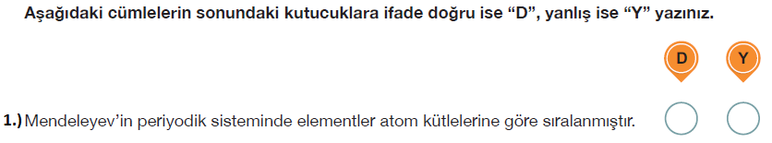









## 6.) Kovalent bileşikler, elektron çiftinin atomlar arasında ortaklaşa **7.)**kullanılmasıyla oluşur. **(….)**

## 8.)Aynı cins ametal atomları arasında olan kovalent bağlı bileşikler polar kovalent bağlı bileşiklerdir. **(….)**

## 9.)İyonik bileşikler anyonlarla katyonlar arasında meydana gelir. **(….)**

## 10.)O2, F2, Cl2, Br2, I2 ve N2 moleküllerinde apolar kovalent bağ vardır. **(….)**

## 11.)Kovalent bileşiklerin hâl değiştirmesinde kovalent bağ aynen kalır. **(….)**

## 12.)CaCO3 hem iyonik bağ hem de kovalent bağ içerir. **(….)**

## 13.)Metalik bağ zayıf etkileşimlerdendir. **(….)**

**Aşağıdaki noktalı yerlere uygun kelimeleri yerleştiriniz.**













**Aşağıdaki çoktan seçmeli soruları cevaplayınız.**

